**A, B, C...**

**MATURZYSTY 2020**

**Matura na:** 

**II Liceum Ogólnokształcące im. Marii Skłodowskiej - Curie**

**ul. Przemysłowa 22, 66-400 Gorzów Wlkp.**

**tel./fax (95) 722 84 38/ 667 659 203**

[**www.2lo.gorzow.pl**](http://www.2lo.gorzow.pl)

**email:** [**curie@2lo.gorzow.pl**](mailto:curie@2lo.gorzow.pl)

**DZIENNIK ELEKTRONICZNY: www.2-2lo-gorzow.sad.edu.pl**

# KALENDARZ ROKU SZKOLNEGO 2020/2021

***TRYMESTR I* 01.09.2020r. – 27.11.2020r.**

**60 – dni zajęć dydaktycznych**

01.09.2020r. Inauguracja roku szkolnego 2020/2021

14.10.2020r. Dzień bez zajęć dydaktycznych

16.10.2020r. Dzień Dyrektorski

I POŁOWA TRYMESTRU 02.09.2020r. – 13.10. 2020r. /30 dni

II POŁOWA TRYMESTRU 15.10.2020r. – 27.11. 2020r. /30 dni

***TRYMESTR II* 30.11.2020r. – 18.03.2021r.**

**60– dni zajęć dydaktycznych**

I POŁOWA TRYMESTRU 30.11.2020r. – 20.01.2021r. /30 dni

II POŁOWA TRYMESTRU 21.01.2021r. – 18.03.2021r. /30 dni

ZIMOWA PRZERWA ŚWIĄTECZNA 23.12.2020r. – 31.12.2020r.

FERIE ZIMOWE 15.02.2021r. – 26.02.2021r.

***TRYMESTR III* 22.03.2021r. – 25.06.2021r.**

**59 dni zajęć dydaktycznych**

I POŁOWA TRYMESTRU 22.03.2021r. – 11.05.2021r. / 29 dni

II POŁOWA TRYMESTRU 12.05.2021r. – 24.06.2021r. /30 dni

REKOLEKCJE 29.03.2021r. –31.03.2021r.

WIOSENNA PRZERWA ŚWIĄTECZNA 01.04.2021r. – 06.04.2021r.

***ZAKOŃCZENIE ZAJĘĆ W KLASACH III 30.04.2021r. / 26 dni***

**EGZAMINY MATURALNE:**

Część ustna:wg terminarza CKE

Część pisemna: wg terminarza CKE

ZAKOŃCZENIE ROKU SZKOLNEGO 25.06.2021r.

## FERIE LETNIE 26.06.2021r. – 31.08.2021r.

# DNI OTWARTE I WYWIADÓWKI 2020/2021

1. 23.09.2020r., godz.17:00 SPOTKANIE Z RODZICAMI UCZNIÓW KLAS III

2. 28.10.2020r., godz.17:00 DZIEŃ OTWARTY

3. 09.12.2020r., godz.17:00 WYWIADÓWKA

4. 03.03.2021r., godz.17:00 DZIEŃ OTWARTY

5. 07.04.2021r., godz.17:00 WYWIADÓWKA

6. 26.05.2021r., godz.17:00 DZIEŃ OTWARTY

DNI WOLNE OD ZAJĘĆ DYDAKTYCZNYCH:

16.10.2020 *(piątek)* – Jubileusz 70-lecia

19.03.2021 (poniedziałek) – Dzień Dyrektorski

4 - 6.05. 2021r. matury pisemne (j. polski, matematyka, j. angielski)

04.06.2021r. (piątek)

Propozycja odrobienia zajęć:

04.06.2021r. (piątek) - sobota 17.04.2021r. ( Drzwi Otwarte ).

1. **WAŻNE TERMINY:**

***30 września 2020***

***( druki do pobrania w NOWYM dzienniku,***

***www.2-2lo-gorzow.sad.edu.pl )***

To dzień, do którego musisz złożyć, przewodniczącemu szkolnego zespołu egzaminacyjnego, za pośrednictwem wychowawcy klasy, pisemną deklarację maturalną. Razem z deklaracją jesteś zobowiązany dostarczyć opinię poradni psychologiczno-pedagogicznej dotyczącą twoich dysfunkcji, jeżeli chcesz skorzystać z prawa dostosowania warunków i formy egzaminu maturalnego do twoich indywidualnych potrzeb (dokumentacja może być uzupełniona w terminie do 7 lutego 2021).

***7 lutego 2021***

To dzień, do którego musisz złożyć ostateczną pisemną deklarację maturalną!

### *4 - 20 maja 2021*

### W tym czasie przystąpisz do egzaminów maturalnych w części ustnej i pisemnej.

### *5 lipca 2021*

## Tego dnia otrzymasz świadectwo dojrzałości.

### STRUKTURA EGZAMINU:

Egzamin maturalny jest przeprowadzany z przedmiotów obowiązkowych i dodatkowych i składa się z części ustnej oraz z części pisemnej.

W przypadku egzaminu maturalnego z przedmiotów dodatkowych:

* przystępujesz obowiązkowo do **jednego egzaminu w części pisemnej**,
* masz również prawo przystąpić do egzaminu **z nie więcej niż pięciu kolejnych przedmiotów** oprócz przedmiotu, o którym mowa wyżej,
* twój wybór nie jest uzależniony od przedmiotów, których uczyłeś się w szkole w zakresie rozszerzonym.

**Przedmioty obowiązkowe i dodatkowe na egzaminie maturalnym od 2015r.**

|  |  |  |  |  |
| --- | --- | --- | --- | --- |
| Przedmioty obowiązkowe | | | Przedmioty dodatkowe | |
| część pisemna | część ustna | | część pisemna | część ustna |
| **język polski**  (POZIOM PODSTAWOWY)  **język obcy nowożytny**  (POZIOM PODSTAWOWY)  **matematyka**  (POZIOM PODSTAWOWY) | **język polski**  (BEZ OKREŚLANIA POZIOMU)  **język obcy nowożytny**  (BEZ OKREŚLANIA POZIOMU) | | ***każdy absolwent przystępuje obowiązkowo do części pisemnej egzaminu z jednego przedmiotu dodatkowego*** |  |
|  | |  | wybór spośród:  •**biologia**  (POZIOM ROZSZERZONY)  •**chemia**  (POZIOM ROZSZERZONY)  **•filozofia**  (POZIOM ROZSZERZONY) **•fizyka**  (POZIOM ROZSZERZONY) **•geografia**  (POZIOM ROZSZERZONY) **•historia**  (POZIOM ROZSZERZONY) **•historia muzyki**  (POZIOM ROZSZERZONY) **•historia sztuki**  (POZIOM ROZSZERZONY) **•informatyka**  (POZIOM ROZSZERZONY) **•język łaciński**  **i kultura antyczna**  (POZIOM ROZSZERZONY)  **•język obcy nowożytny**  (POZIOM ROZSZERZONY  LUB DWUJĘZYCZNY)1  **•język polski**  (POZIOM ROZSZERZONY)  **•matematyka**  (POZIOM ROZSZERZONY) **•wiedza o społeczeństwie**  (POZIOM ROZSZERZONY) | wybór spośród:  **•język obcy nowożytny**  (BEZ OKREŚLANIA POZIOMU LUB  POZIOM DWUJĘZYCZNY)1 |

1. Jeżeli absolwent zdecyduje się przystąpić do części ustnej egzaminu z języka obcego nowożytnego musi również przystąpić do części pisemnej egzaminu z tego samego języka odpowiednio na poziomie rozszerzonym albo dwujęzycznym.
2. **Z obowiązkowego języka obcego zdajesz egzamin pisemny na poziomie podstawowym oraz egzamin ustny bez określenia poziomu.**
3. **Jeżeli wybierasz jako przedmiot dodatkowy język, który zdawałeś w części obowiązkowej lub każdy następny wybrany przez ciebie język to zdajesz go tylko pisemnie na poziomie rozszerzonym. Możesz również przystąpić do egzaminu ustnego z dodatkowego języka obcego.**

**Przebieg egzaminu ustnego z języka polskiego od 2015 r.**

Egzamin trwa około 30 minut i składa się z trzech części:

1. **Przygotowanie**- zdający losuje zadanie egzaminacyjne zawierające tekst kultury oraz odnoszące się do niego polecenie, przygotowuje się do wygłoszenia wypowiedzi (może w tym czasie przygotować plan, konspekt, notatki pomocnicze)- nie więcej niż 15 minut.
2. **Wypowiedź monologowa**- zdający wygłasza wypowiedź monologową- około 10 minut
3. **Rozmowa zdającego z zespołem egzaminacyjnym**- zdający uczestniczy w rozmowie z zespołem egzaminacyjnym dotyczącej wygłoszonej wypowiedzi monologowej- około 5 minut.

**Przebieg egzaminu ustnego z języka obcego nowożytnego od 2015 r.**

Egzamin trwa około 15 minut;

Zdający losuje zestaw egzaminacyjny składający się z trzech zadań. Zdający przystępuje do realizacji zadań bez wcześniejszego czasu na przygotowanie.

### SUKCES:

* + - 1. Musisz otrzymać **co najmniej 30% punktów możliwych do uzyskania** z egzaminu z każdego przedmiotu obowiązkowego w części ustnej i w części pisemnej.
      2. Musisz przystąpić do egzaminu z **jednego przedmiotu dodatkowego w części pisemnej**.

1. **PORAŻKA:**
2. Nie spełniłeś kryterium sukcesu.
3. Egzamin z któregokolwiek przedmiotu obowiązkowego lub z jednego przedmiotu dodatkowego w części pisemnej został **unieważniony** albo w trakcie samego egzaminu, albo w wyniku stwierdzenia niesamodzielnego rozwiązywania zadań podczas sprawdzania prac. **Przypominamy o zakazie wnoszenia na salę egzaminacyjną urządzeń telekomunikacyjnych, zarówno na egzamin pisemny, jak i ustny!!!**

Wyniki egzaminów z przedmiotów dodatkowych, do których przystąpiłeś dobrowolnie, **nie mają wpływu** na zdanie egzaminu. Są one jednak wpisane na świadectwie dojrzałości.

### ZWOLNIENIA Z EGZAMINU MATURALNEGO:

## **Jest sposób, żeby zdać maturę do niej nie przystępując! Oto lista olimpiad, których laureaci i finaliści zwolnieni są z egzaminu maturalnego z poszczególnych przedmiotów w maju 2021 roku:**

|  |  |  |  |
| --- | --- | --- | --- |
| L.p. | Przedmiot | Nazwa olimpiady | Organizator |
| 1. | Biologia | Olimpiada Biologiczna | Polskie Towarzystwo Przyrodników w Krakowie |
| 2. | Chemia | Olimpiada Chemiczna | Polskie Towarzystwo Chemiczne w Warszawie |
| 3. | Filozofia | Olimpiada Filozoficzna | Polskie Towarzystwo Filozoficzne |
| 4. | Fizyka | Olimpiada Fizyczna | Polskie Towarzystwo Fizyczne w Warszawie |
| 5. | Geografia | Olimpiada Geograficzna | Polskie Towarzystwo Geograficzne w Warszawie |
| 6. | Historia | Ogólnopolska Olimpiada Historyczna | Polskie Towarzystwo Historyczne w Warszawie |
| 7. | Historia muzyki | Olimpiada Artystyczna | Stowarzyszenie Przyjaciół Olimpiady Artystycznej w Warszawie |
| 8. | Historia sztuki |
| 9. | Informatyka | Olimpiada Informatyczna | Fundacja Rozwoju Informatyki w Warszawie |
| 10. | Język angielski | Ogólnopolska Olimpiada Języka Angielskiego | Wyższa Szkoła Języków Obcych im. Samuela Lindego w Poznaniu |
| 11. | Język białoruski | Olimpiada Języka Białoruskiego | Uniwersytet Warszawski – Katedra Białorutenistyki |
| 12. | Język francuski | Olimpiada Języka Francuskiego | PROF. – EUROPE Stowarzyszenie Nauczycieli Języka Francuskiego w Polsce |
| 13. | Język hiszpański | Olimpiada Języka Hiszpańskiego | Polskie Towarzystwo Neofilologiczne |
| 14. | Język łaciński | Olimpiada Języka Łacińskiego i Kultury Antycznej | Polskie Towarzystwo Filologiczne w Warszawie |
| 15. | Język niemiecki | Ogólnopolska Olimpiada Języka Niemieckiego | Wyższa Szkoła Języków Obcych im. Samuela Lindego w Poznaniu |
| 16. | Język polski | Olimpiada Literatury i Języka Polskiego | Instytut Badań Literackich PAN |
| 17. | Język rosyjski | Olimpiada Języka Rosyjskiego | Uniwersytet Warszawski Wydział Lingwistyki Stosowanej |
| 18. | Matematyka | Olimpiada Matematyczna | Stowarzyszenie na Rzecz Edukacji Matematycznej |
| 19. | Wiedza o społeczeństwie | Olimpiada Wiedzy o Polsce i Świecie Współczesnym | Uniwersytet Warszawski |
| 20, | Historia | Losy żołnierza i Dzieje Oręża Polskiego. | Mazowiecki Kurator Oświaty |

**7.**

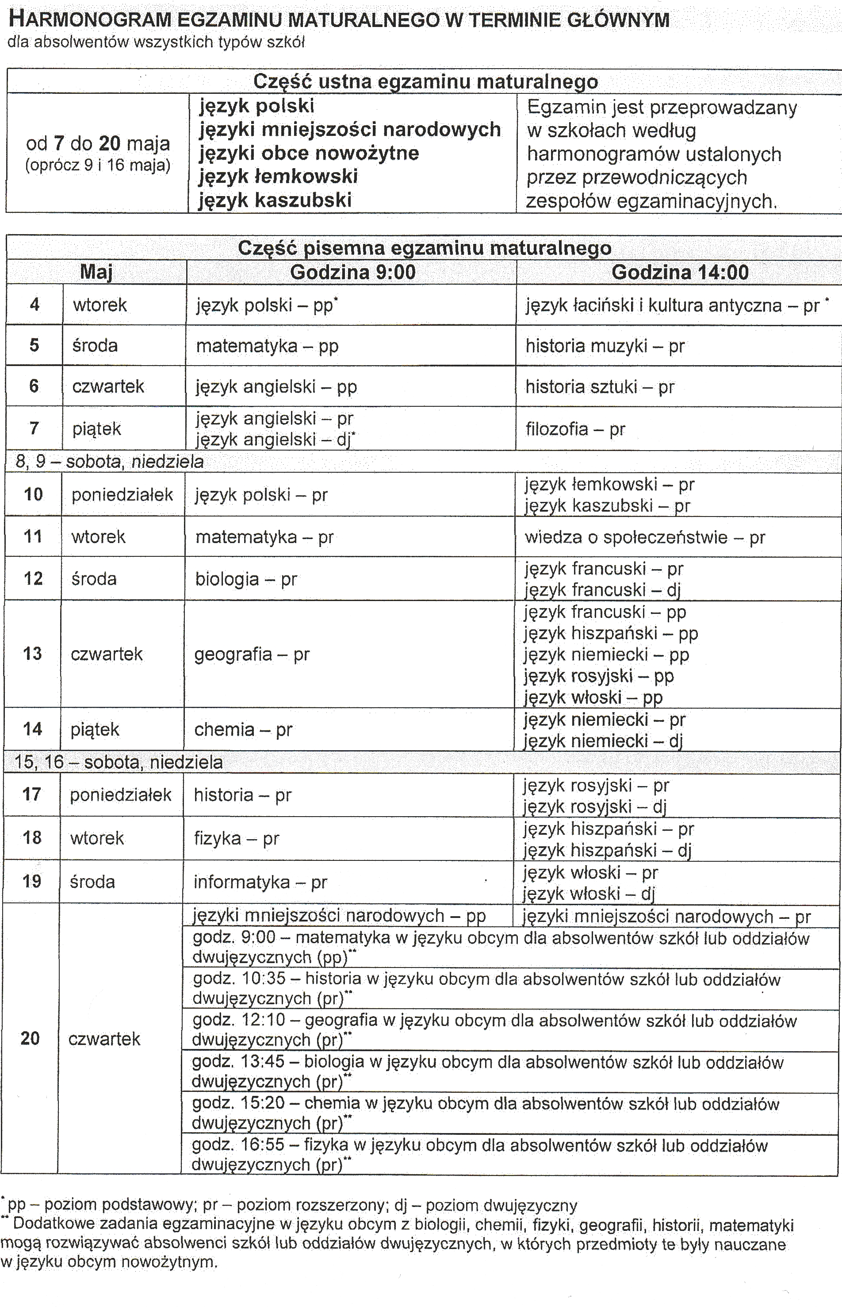

**8. UWAGA!!!**

Nie podajemy terminów dodatkowych, poprawkowych itp., gdyż nie życzymy Wam takowych niespodzianek ani też komplikacji. Chcemy się rozstać bez przykrości i bezboleśnie.

### Więcej informacji na temat matury 2021 szukaj na wiarygodnych stronach internetowych:

### [www.oke.poznan.pl](http://www.oke.poznan.pl); [www.cke.edu.pl](http://www.cke.edu.pl); [www.men.gov.pl](http://www.men.gov.pl)

Wszelkich informacji na temat zmian w strukturze egzaminów udzielą Wam również nauczyciele przedmiotów maturalnych!

**9. STUDNIÓWKA I ZAKOŃCZENIE SZKOŁY 2021**

**INFORMACJA O OPŁATACH**

**Koszty studniówki 2021 i uroczystego zakończenia roku szkolnego dla maturzystów wynoszą:**

350 zł studniówka bez osoby towarzyszącej, 100 zł opłata za osobę towarzyszącą, 100 zł zakończenie roku szkolnego.

1. **Opłaty za ucznia idącego na studniówkę z osobą towarzyszącą spoza szkoły:**

PIERWSZA RATA - do 30 października 2020r. - 300 zł,

DRUGA RATA - do 15 grudnia 2020r. - 250 zł,

**dla ucznia bez osoby towarzyszącej (lub z osobą towarzyszącą z równoległej klasy):**

PIERWSZA RATA - do 30 października 2020r. - 300 zł,

DRUGA RATA - do 15 grudnia 2020 r. - 150 zł.

1. Opłaty dla ucznia, który nie idzie na Studniówkę (tylko na zakończenie szkoły):

Do 30 października 2020r. - 100 zł.

W tytule przelewu proszę wpisać: **imię i nazwisko ucznia, klasa.**

**Nr konta do wpłat 32 1240 3581 1111 0011 0148 1176**

**PEKAO Bank**

Wzór wypełnienia dowodu wpłaty:

**odbiorca:    Małgorzata Piwowarczyk**

            Komitet Organizacyjny STUDNIÓWKA 2021

tytuł wpłaty **imię i nazwisko ucznia, klasa** np. :

 Aleksandra Piwowarczyk, kl. IIID

tytuł wpłaty dla uczniów którzy nie planują udziału w studniówce **imię i nazwisko ucznia, klasa**:

np. Anna Kowalska, kl. IIIA